Предпосылки данного исследования, основанные на паре противоречий в действии антидепрессантов (АД).
- Известно, что СИОЗСы быстро изменяют уровни моноаминов (серотонин, норадреналин…), однако их клиническое действие задерживается. Откуда резонный вопрос – из-за увеличения ли уровней моноаминов достигается АД-эффект?
- Ингибитор рецепторов глутамата NMDA-типа кетамин (KET), напротив, обладает быстрым АД-эффектом за счет своего механизма. Однако метаболит кетамина 2R, 6R-гидроксиноркетамин (R, R-HNK), также обладающий АД-эффектом, при этом обладает низким сродством к NMDA-рецепторам. Откуда резонный вопрос – из-за ингибирования ли NMDA-рецепторов достигается АД-эффект кетамина?
- Учитывая вышенаписанное и то, что все АД (включая KET и R-HNK) увеличивают экспрессию и сигнализацию нейротрофического фактора мозга (BDNF), а также то, что до сих пор считалось, что влияние СОЗСов и кетамина на сигнализацию BDNF является косвенным (через ингибирование SERT и NMDA-рецепторов, соответственно), авторы исследования решили поподробней изучить сигнализацию BDNF и влияние АД на нее.

Механизм взаимодействий между BDNF, TRKB, холестерином (CHOL) и АД и получаемые в результате этих взаимодействий эффекты.
- TRKB представляет из себя протеиновый гомодимер (2 одинаковых белка, связанных друг с другом) в виде буквы Х. Эта буква Х пронизывает фосфолипидный бислой нейрона.
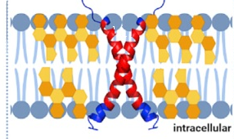

- Высвобождение BDNF в синапс из активированного пресинаптического нейрона стимулирует продукцию CHOL в постсинаптическом нейроне и его миграцию на наружную мембрану (внутрь фосфолипидного бислоя наружной мембраны).
- BDNF, связываясь с TRKB (рецептор тирозинкиназы В), инициирует аутофосфорилирование аминокислоты тирозина 816 (Tyr816) на внутринейронной части TRKB, что, в свою очередь, привлекает к данному тирозину фосфолипазу гамма (PLC-ɣ), которая, фосфорилируясь от данного тирозина, инициирует дальнейший каскад реакций, именуемый внутринейронной сигнализацией. Благодаря данной сигнализации достигается синаптическая пластичность и предполагаемый АД-эффект.
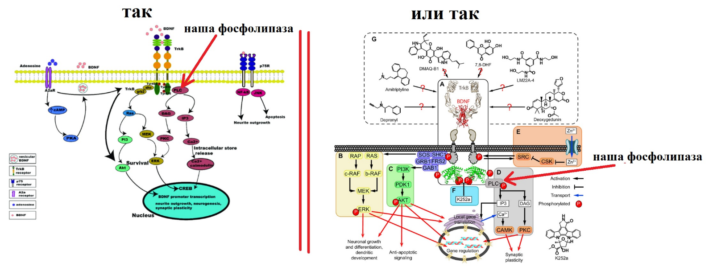
- ФосфорилированКаие TRKB, инициированное связыванием с BDNF, невозможно без присутствия в фосфолипидном бислое мембраны холестерина (CHOL).
- Как выяснили ученые, специфичные для связывания с CHOL сайт (CARC) имеется у рецептора TRKB на трансмембранном домене TMD (находящемся внутри бислоя).
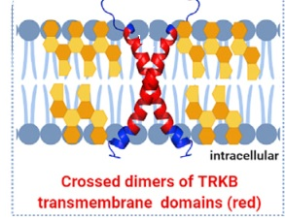

- Как выяснили ученые, максимальный отклик TRKB на связывание с BDNF в виде сигнализации достигается при определенном оптимальном количестве CHOL в мембранном бислое (соответствует 20% молярной концентрации в культуральтной смеси).
- Как выяснили ученые, при понижении содержания CHOL в мембране (соответствует культуральной концентрации CHOL менее 20% молярных) высота бислоя понижается и, следовательно, буква Х рецептора TRKB, как бы, подстраивается под это уменьшение толщины бислоя и, как бы, «растекается» по бислою, тем самым, уменьшая высоту и, соответственно, увеличивая угол в вертикальных «промежностях» буквы Х. Таким образом, расстояние между «ножками» увеличивается от оптимальной и из-за этого взаимодействие PLC-ɣ c TRKB становится затруднительным, следовательно, дальнейшая сигнализация также становится затруднительной.
- При повышении концентрации CHOL (соответствует культуральной концентрации CHOL более близкой к 40% молярных) высота бислоя увеличивается и, следовательно, буква Х рецептора TRKB, как бы, подстраивается под это увеличение толщины бислоя и, как бы, «вытягивается» вдоль бислоя, тем самым, увеличивая высоту и, соответственно, уменьшая угол в вертикальных «промежностях» буквы Х. Таким образом, расстояние между «ножками» уменьшается от оптимальной и из-за этого взаимодействие PLC-ɣ c TRKB также становится затруднительным, следовательно, дальнейшая сигнализация также становится затруднительной.
Кроме того, как выяснили ученые, данная вытянутая структура буквы Х TRKB крайне ненадежно удерживается в бислое мембраны и легко оттуда «выпадает».
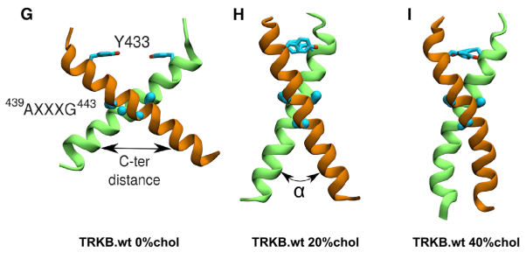

- Как выяснили ученые, на примере СИОЗСа флуоксетина (FLX) АД (включая кетамин) связываются с TRKB в районе верхней «промежности» (кармана) и, тем самым, стабилизируют структуру димера TRKB (угол промежности) в состоянии близком к оптимальному для дальнейшей сигнализации.
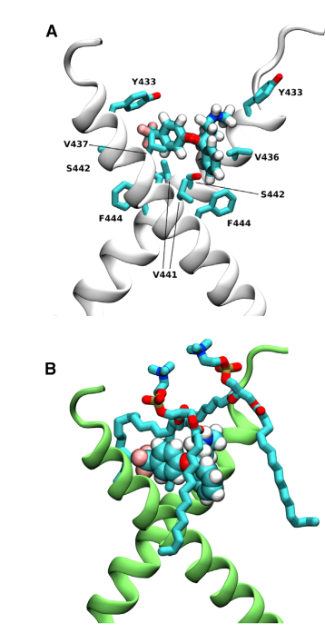
- Также АД стимулируют экспрессию и транслокацию (транспорт, перемещение) TRKB из «глубины» нейрона на мембрану в районе синапса.

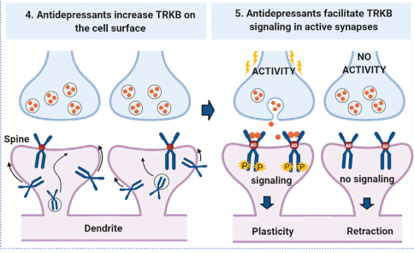
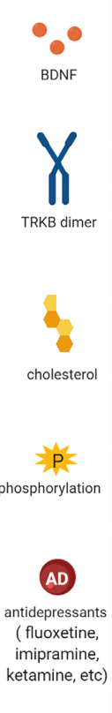
Выводы:
Таким образом, на основе вышеизложенного получается следующая картина:
BDNF, выйдя из пресинаптического нейрона в синапс и связываясь с TRKB постсинаптического нейрона, стимулирует в постсинаптическом нейроне повышенную экспрессию и транспорт на мембрану связывающегося с внутримембранным доменом TRKB, а также запускает процесс внутринейронной сигнализации, необходимой для синаптической пластичности и для АД-эффекта.
Однако по мере накопления CHOL в бислое мембраны до определенного количества димер TRKB приобретает неидеальную для дальнейшей сигнализации конфигурацию и она (сигнализация) сильно ухудшается.
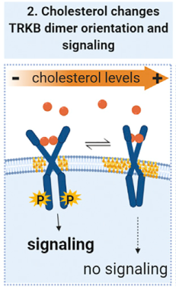

Когда же мы вводим АД, то, во-первых, они, словно клин, входят в карман внутримембранного домена TRKB, препятствуя, тем самым, приобретению «плохой» конфигурации TRKB в условиях повышенного CHOL
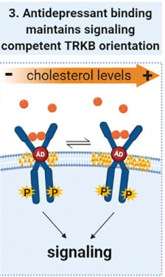
и, во-вторых, повышают экспрессию и транспорт TRKB на мембрану постсинаптического нейрона в районе синапса, тем самым, также увеличивая сигнализацию
